太陽能綠豆湯

摘要
在四年級自然課「太陽與生活能源」單元中，我們學到：利用太陽能烹調食物不僅可以不用燃燒能源，又可以減少二氧化碳的產生。因此我們想利用簡易的裝置，設計完成太陽能鍋，並經過實驗改良，希望可以運用太陽能的熱效能，達到煮出綠豆湯的效果。我們利用透明2000㏄的寶特瓶、鋁罐和投影片做成簡單的太陽能鍋，再用這些太陽能鍋測試一些條件，我們從研究中發現：1.太陽能鍋外反光板的角度以45度聚熱效果最好。2.使用平面鏡或鋁箔紙當反光板，對太陽能鍋的聚熱效果沒有顯著差異。3. 不同顏色的寶特瓶太陽能鍋聚熱效果差不多。4.在鋁罐外包覆保溫材料，不會有更好的聚熱效果。5.將鋁罐的顏色改變成黑色，太陽能鍋聚熱效果變的更好6.利用太陽能鍋在氣溫15℃--20℃的冬天也可將綠豆湯煮熱，若是在高溫的夏天，一定可以煮出更鬆軟的綠豆湯。

壹、研究動機：
在四年級自然課「太陽與生活能源」單元中，我們學到：利用太陽能烹調食物不用燃燒任何能源，並可以減少二氧化碳的產生。因此我們想利用簡易的裝置，設計完成太陽能鍋，並實驗改良，希望可以運用太陽能的熱效能，達到煮出綠豆湯的效果。

貳、研究目的：
1.哪種角度的反光板，聚熱效果最好？
2.平面鏡反光板聚熱效果是否比鋁箔紙反光板好？
3.不同顏色的寶特瓶炊具，聚熱效果是否有變化？
4.在寶特瓶炊具之鋁罐外包覆材料，是否會有較好的熱效能？
5.不同大小、材質的鐵鋁罐，哪一種有較好的熱效能？
6.不同顏色的鋁罐，聚熱效果是否不同？
7.綜合實驗結果，是否可以煮出綠豆湯？

叁、研究器材：
2000c.c寶特瓶數個，鐵罐、鋁罐、玻璃紙 、投影片、平面鏡、鋁箔紙、溫度計、計時器、 瓦楞紙板、剪刀、刀片、切割墊、天平法碼、綠豆、水、量筒、書擋……

肆、研究步驟：
一、實驗前準備:
（一）:製作反光板:
1.拿回收的大紙板，切出兩個35cm×25cm大的長方形紙板和切一個13cm×25cm的長方形紙板，紙板上都平貼上鋁箔紙。
2.將3個長方形鋁箔紙板，以大、小、大方式在紙板後貼上封箱膠帶，使紙板相連又可以調整角度，就是反光板。
3.再切1個半徑40cm直徑80cm的半圓形，也貼上鋁箔紙， 這就是底板。
4.在底板直徑中央左右共13cm處畫上兩條線垂直直徑，再以此直線為底各畫出 30°、45°、60°的記號。
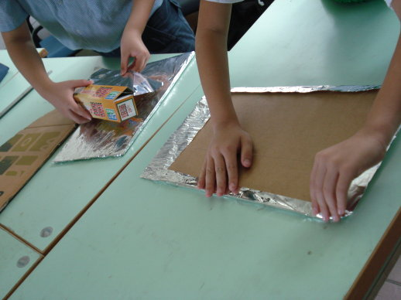
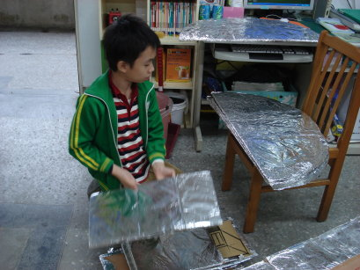
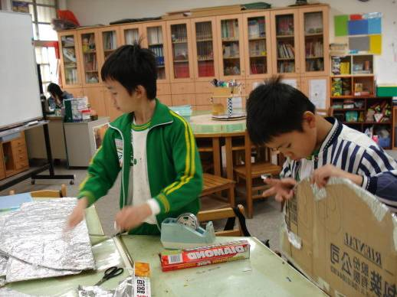

（二）:太陽能鍋製作方法
1.將2000c.c的透明寶特瓶洗乾淨、剝去包裝，並在側面切開一個10cm×18cm的開口。
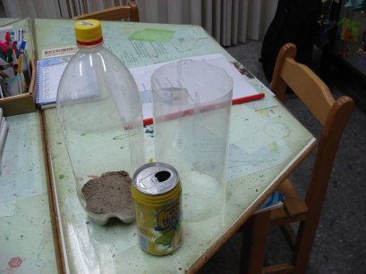
2.在寶特瓶內部放200c.c的乾燥沙平舖在底部，以防寶特瓶太輕被風吹走。
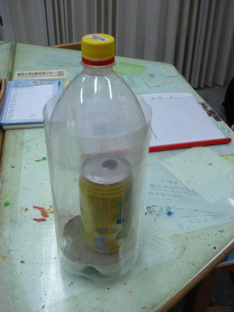
3.取一個350c.c鋁罐洗乾淨後，倒入250c.c的水，擺入寶特瓶沙子層中央。
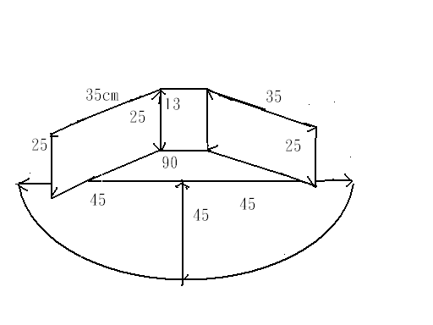
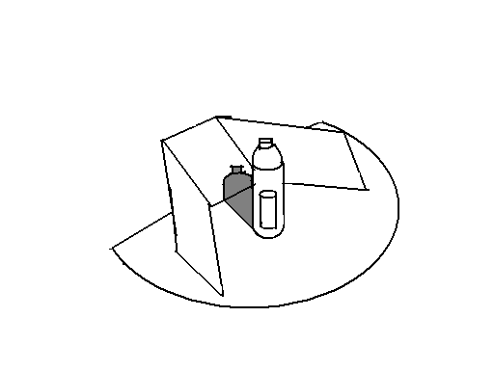
4.取兩片投影片黏成一環套，緊密套在寶特瓶外，將開口封住，即完成寶特瓶太陽能鍋。

二、研究過程
實驗一:哪種角度的反光板，聚熱效果最好？
1.把割好的紙板包上鋁箔紙並在紙板上量出0°、30°、45°、60°及90°並畫上記號。
2.把底部的紙板平放在地板上。
3.把反光板架在底部的反光板上，並按照角度0°、30°、45°、60°或90°排放。
4.利用書架夾住反光板，並在書架上放大石頭，以免被風吹走。
5.將寶特瓶鍋擺在反光板內中心位置。
6.上午9時起開始測量水溫，每一小時觀察記錄一次，持續到下午4時，再把實驗裝置收起來
7. 中午時大家要把實驗設備轉向，使反光板可以面向太陽。
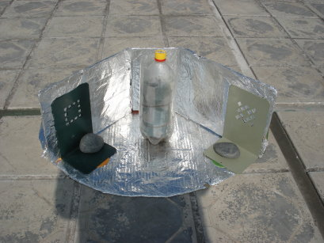
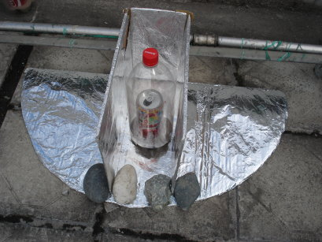
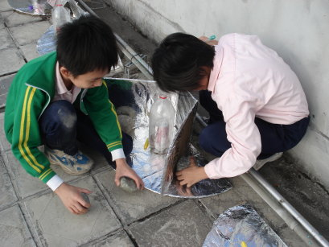

調整反光板角度
反光板0°
反光板45°
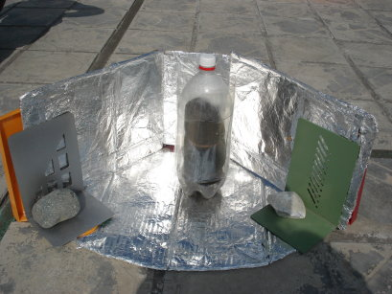
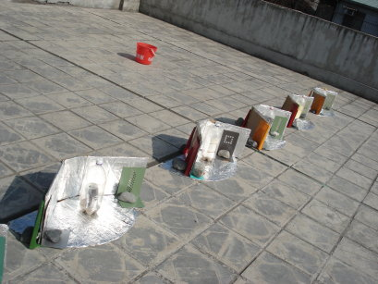
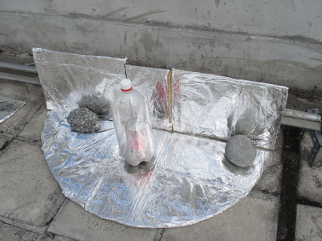
反光板60°
反光板90°
不同角度的反光板

實驗二: 平面鏡反光板聚熱效果是否比鋁箔紙反光板好？
1.同實驗一的裝置方法。
2.把反光板分別架在底部反光板上，選用以30°、45°、60先架設 2套
3.全排好後，把平面鏡排在其中一套30°、45°、60°的反光板前使平面鏡代替鋁板反光。
4.同實驗一方式觀察記錄。
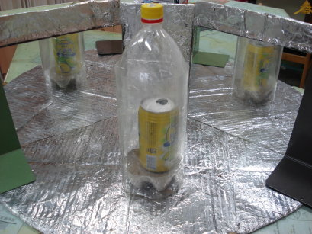
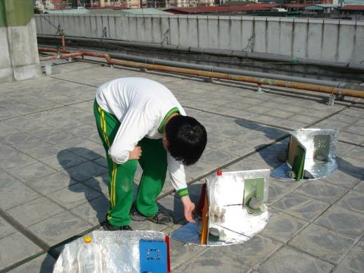

實驗三: 不同顏色的寶特瓶炊具，聚熱效果是否有變化？
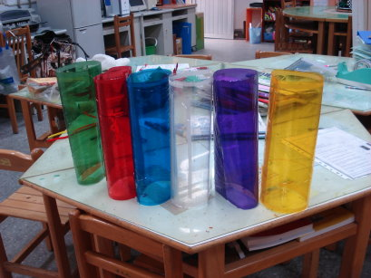
1.取2片A4大的投影片，直式相黏，並包上一層紅色的玻璃紙。
2.將包好玻璃紙的投影片，依寶特瓶大小捲成筒狀固定，使它可以套住寶特瓶。
3.將玻璃紙改成黃色、藍色、紫色、綠色或透明色，共做6個進行實驗。
4.將鋁箔紙反光板固定在45°進行實驗。
5.同實驗一方式觀察記錄。

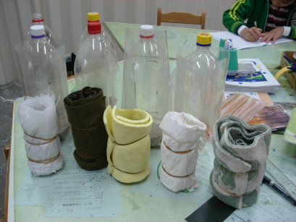
實驗四: 在寶特瓶鍋之鋁罐外包覆材料，是否會有較好的熱效能？
1. 同實驗一裝置方法。
2.把5個鋁罐分別包上塑膠麻布袋、毛毯、軟泡棉、餐巾紙和厚毛巾。
3.把6個鋁罐分別裝在寶特瓶內，在放到鋁箔反光底板上，以反光板45°進行實驗。
4.同實驗一記錄方式。

實驗五: 不同大小、材質的鐵鋁罐，哪一種有較好的熱效能？
1.同實驗一裝置方法。
2.拿出六種不同的鐵鋁罐，並寫上代號，例如:大紅鋁罐、大黑鋁罐、大黃鋁罐、小藍鋁罐、大鐵罐和小鐵罐。（350c.c為大罐、250c.c為小罐）
3.把水裝到200c.c。
4..把6個鐵鋁罐分別裝在寶特瓶內，在放到鋁箔反光底板上，以反光板45°進行實驗。
5.同實驗一紀錄方法。

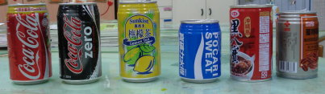

實驗六: 不同顏色的鋁罐，聚熱效果是否有變化？
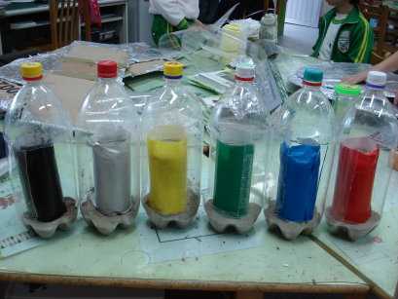
1.同實驗一實驗方式。
2.把反光板全部擺在45°角放在反光底板上。
3.把鋁罐包分別包上紅、綠、黑、藍、黃色的色紙，並放在寶特瓶內，再放置在反光底板底板上
4.同實驗一記錄方式。

實驗七：綜合實驗結果，是否可以煮出綠豆湯？
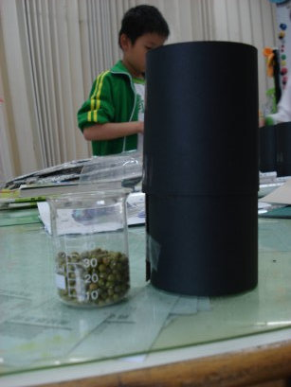
- 同實驗1裝置
- 在鋁罐內裝200cc的水及30cc的綠豆
- 選用黑色鋁罐實驗，再將寶特瓶鍋放到反光板45度角的太陽能板上，進行實驗
- 每隔一小時測量鋁罐內水的溫度，並收下一瓶倒出綠豆，觀察綠豆湯的顏 色及綠豆的形狀、味道並記錄下來

伍、實驗結果
實驗一:哪種角度的反光板，聚熱效果最好？

反光板角度實驗記錄(一)
11月22日 陰時多雲 19℃~22℃
 | 反光板0° | 反光板30° | 反光板45° | 反光板60° | 反光板90° | 無反光版 | 氣溫 | 紫外線
13︰00 | 22 | 22 | 22 | 22 | 22 | 22 | 21.7 | 2.5
14︰00 | 26 | 26 | 27 | 27 | 27 | 25 | 21 | 0.7
15︰00 | 27 | 31 | 29 | 28 | 28 | 27 | 20.8 | 1
16︰00 | 27 | 31 | 32 | 31 | 29 | 24 | 21 | 0

反光板角度實驗記錄(一)
0
10
20
30
40
13︰00
14︰00
15︰00
16︰00
時間
水溫//氣溫
反光板0°
反光板30°
反光板45°
反光板60°
反光板90°
鋁箔底板
氣溫

11月22日紫外線記錄
時間 | 13:00 | 14:00 | 15:00 | 16:00
紫外線 | 2.5 | 0.7 | 1 | 0

反光板角度實驗記錄(二)
11月23日 陰時多雲短暫雨 19℃~24℃
 | 反光板0° | 反光板30° | 反光板45° | 反光板60° | 反光板90° | 無反光板 | 氣溫 | 紫外線
09:00 | 22 | 22 | 22 | 22 | 22 | 22 | 20.4 | 1.2
10:30 | 29 | 31 | 32 | 28 | 28 | 23 | 21.8 | 1.6
12:30 | 37 | 40 | 44 | 39 | 34 | 21 | 21.4 | 3.6

11月23日紫外線記錄
時間 | 09:00 | 10:30 | 12:30
紫外線 | 1.2 | 1.6 | 3.6

反光板角度的實驗記錄(三)
11月29日 多雲時情 14℃~18℃
 | 0° | 30° | 45° | 60° | 90° | 鋁箔底板 | 氣溫 | 紫外線
11:30 | 20 | 20 | 20 | 20 | 20 | 20 | 18 | 2.4
12:45 | 30 | 31 | 30 | 32 | 32 | 32 | 24 | 2.7
14:00 | 38 | 39 | 38 | 42 | 38 | 30 | 23 | 1.7
16:00 | 30 | 32 | 35 | 24 | 32 | 25 | 17 | 0

反光板角度實驗記錄(四)
11月30日 多雲 15℃~20℃
 | 反光板0° | 反光板30° | 反光板45° | 反光板60° | 反光板90° | 鋁箔底板 | 氣溫 | 紫外線
09:30 | 20 | 20 | 20 | 20 | 20 | 20 | 20 | 0.9
10:30 | 24 | 23 | 24 | 23 | 25 | 20 | 22 | 2.4
11:20 | 28 | 28 | 27 | 26 | 29 | 27 | 22 | 1.4
12:30 | 30 | 33 | 34 | 32 | 31 | 24 | 24 | 2
14:00 | 26 | 31 | 32 | 42 | 41 | 34 | 26 | 1.9
15:00 | 35 | 39 | 45 | 39 | 39 | 26 | 25 | 1
16:00 | 35 | 45 | 50 | 48 | 39 | 27 | 23 | 0.5

11月30日紫外線記錄
時間 | 09:30 | 10:30 | 11:20 | 12:30 | 14:00 | 15:00 | 16:00
紫  外  線 | 0.9 | 2.4 | 1.4 | 2 | 1.9 | 1 | 0.5

- 從實驗結果可知，各組水溫大都以下午2：00時，溫度最高。
- 實驗組反光板45°角及30°、60°角，水溫可一直升高。反光板45°角的水溫最高
- 鋁罐沒放在寶特瓶內，水溫升高不多
- 沒放反光板的實驗組，水溫升高情況和反光板0°角實驗組很接近，水溫不高。

實驗二: 平面鏡反光板聚熱效果是否比鋁箔紙反光板好？

平面鏡反光板和鋁箔反光板角度的實驗記錄(一)
12月4日 多雲 17℃~20℃
 | 平面鏡30° | 平面鏡45° | 平面鏡60° | 鋁箔30° | 鋁箔45° | 鋁箔60° | 氣溫 | 紫外線
09:30 | 19 | 19 | 19 | 19 | 19 | 19 | 21 | 1
10:15 | 23 | 22 | 22 | 23 | 20 | 23 | 22 | 0.8
13:00 | 25 | 23 | 26 | 25 | 27 | 25 | 22 | 1.3
15:00 | 24 | 24 | 25 | 25 | 24 | 25 | 21 | 0.7
16:00 | 24 | 20 | 23 | 23 | 24 | 24 | 20 | 0

12月4日紫外線紀錄
時間 | 09:30 | 10:15 | 13:00 | 15:00 | 16:00
紫外線 | 1 | 0.8 | 1.3 | 0.7 | 0

1.本日氣溫較低，各組溫度升高不多。
2.在各實驗組中，水溫升高以鋁薄反光板45°角效果最好。
3.玻璃反光板的聚熱效果比鋁箔反光板的較差。

平面鏡反光板和鋁箔反光板的實驗紀錄(二)
12月7日 多雲短暫雨 17℃~20℃
 | 平面鏡60° | 平面鏡30° | 平面鏡45° | 玻璃60° | 鋁箔60° | 鋁箔30° | 鋁箔45° | 氣溫 | 紫外線
09:00 | 20 | 20 | 20 | 20 | 20 | 20 | 22 | 24 | 1.1
10:30 | 21 | 25 | 26 | 26 | 26 | 25 | 25 | 22 | 1.2
11:20 | 25 | 24 | 26 | 25 | 25 | 25 | 25 | 22 | 0.5
13:00 | 24 | 24 | 25 | 23 | 23 | 25 | 23 | 21 | 0

12月7日紫外線紀錄
時間 | 09:00 | 10:30 | 11:20 | 13:00
紫外線 | 1.1 | 1.2 | 0.5 | 0

1.從兩天的實驗知道鋁薄紙反光板聚熱效果比玻璃反光板有比較好的效果，以45°角的
反光板最好。
2.實驗中以玻璃反光板30°角最高達高溫70℃但下午3:00之候溫度下降很多。

實驗三: 不同顏色的寶特瓶炊具，聚熱效果是否有變化？

彩色太陽能鍋實驗記錄
12月11日 晴 17℃~27℃
 | 藍45° | 黃45° | 紫45° | 綠45° | 紅45° | 透明45° | 氣溫 | 紫外線
09:30 | 25 | 25 | 25 | 25 | 25 | 25 | 32 | 1.9
10:30 | 44 | 50 | 51 | 49 | 48 | 52 | 34 | 2.3
11:20 | 59 | 59 | 60 | 64 | 64 | 65 | 38 | 2.9
12:00 | 64 | 68 | 61 | 66 | 60 | 70 | 39 | 3.2
14:00 | 62 | 63 | 60 | 64 | 59 | 70 | 37 | 1.7
15:00 | 59 | 60 | 54 | 60.5 | 56 | 65 | 33 | 0.8
16:00 | 54 | 56 | 50 | 52 | 53 | 59 | 30 | 0
反光板玻璃紙實驗記錄
0
20
40
60
80
09:30
10:30
11:20
12:00
14:00
15:00
16:00
時間
水溫//氣溫
藍45°
黃45°
紫45°
綠45°
紅45°
透明45°
氣溫

12月11日紫外線紀錄
時間 | 09:30 | 10:30 | 11:20 | 12:00 | 14:00 | 15:00 | 16:00
紫外線 | 1.9 | 2.3 | 2.9 | 3.2 | 1.7 | 0.8 | 0

- 從實驗中知道，各組實驗水溫以12：00測得水溫最高，都在60°c以上，而透明寶特瓶組的水溫可高達70°c
- 下午2：00以後，各組水溫有降低，透明寶特瓶組的水溫仍高達59°c

實驗四: 在寶特瓶鍋之鋁罐外包覆材料，是否會有較好的熱效能？

不同填充物的實驗記錄
12月17日 多雲 19℃~25℃
 | 麻布袋45° | 毛巾45° | 泡棉45° | 地毯45° | 衛生紙45° | 沒東西45° | 氣溫 | 紫外線
10:20 | 25 | 25 | 25 | 25 | 25 | 25 | 35 | 2.7
11:20 | 41 | 43 | 39 | 40 | 42 | 58 | 38 | 3.2
12:30 | 51 | 48 | 47 | 52 | 48 | 68 | 37 | 2.8
13:20 | 50 | 45 | 45 | 40 | 40 | 70 | 38 | 2.3
15:00 | 50 | 50 | 48 | 58 | 47 | 65 | 34 | 0.8
16:00 | 36 | 36 | 46 | 43 | 58 | 44 | 41 | 0
12月17日紫外線紀錄
時間 | 10:20 | 11:20 | 12:30 | 13:00 | 15:00 | 16:00
紫外線 | 2.7 | 3.2 | 2.8 | 2.3 | 0.8 | 0

- 依據實驗記錄發現下午3點以前，鋁罐外沒有包覆材料的熱效果最好，水溫可以達到65℃以上。
- 下午四點則以鋁罐外包覆毛毯的熱效果最好，水溫達58℃

實驗五: 不同大小、材質的鐵鋁罐，哪一種有較好的熱效能？

不同鐵鋁罐實驗記錄
12月12日 晴時多雲偶陣雨 19℃~25℃
 | 大紅鋁45° | 大黑鋁45° | 大黃鋁45° | 小藍鋁45° | 大紅鐵45° | 小紅鐵45° | 氣溫 | 紫外線
09:30 | 25 | 25 | 25 | 25 | 25 | 25 | 35 | 2
10:30 | 50 | 54 | 46 | 45 | 55 | 44 | 38 | 3.1
11:15 | 70 | 68 | 62 | 62 | 64 | 62 | 42 | 3.5
12:00 | 76 | 71 | 72 | 65 | 62 | 71 | 40 | 3.6
13:00 | 70 | 62 | 65 | 52 | 52 | 60 | 38 | 2.5
14:00 | 58 | 53 | 55 | 49 | 48 | 52 | 33 | 1.4
15:00 | 51 | 56 | 55 | 52 | 51 | 54 | 34 | 0.8

12月12日紫外線紀錄
時間 | 09:30 | 10:30 | 11:15 | 12:00 | 13:00 | 14:00 | 15:00
紫外線 | 2 | 3.1 | 3.5 | 3.6 | 2.5 | 1.4 | 0.8

1.大黑鋁罐的水溫在10:30時，水溫達最高溫，而到下午4:00還是保持最高溫。
2.大紅鋁罐的水溫在12:00時水溫可達到最高溫76℃，但下午3:00後溫度降低到57℃

實驗六: 不同顏色的鋁罐，聚熱效果是否有變化？

不同顏色鋁罐的實驗記錄
12月20日 晴時多雲 18℃~25℃
 | 紅45° | 藍45° | 綠45° | 黃45° | 黑45° | 白45° | 氣溫 | 紫外線
10:00 | 23 | 23 | 23 | 23 | 23 | 23 | 32 | 2.4
11:20 | 57 | 58 | 64 | 52 | 65 | 56 | 37 | 3.5
12:00 | 58 | 61 | 67 | 60 | 68 | 60 | 38 | 3.6
14:00 | 60 | 63 | 67 | 60 | 72 | 69 | 39 | 1.9
15:00 | 63 | 60 | 62 | 53 | 60 | 68 | 36 | 1.1
16:00 | 55 | 59 | 63 | 53 | 59 | 56 | 29 | 0

12月20日紫外線紀錄
時間 | 10:00 | 11:20 | 12:00 | 14:00 | 15:00 | 16:00
紫外線 | 2.4 | 3.5 | 3.6 | 1.9 | 1.1 | 0

1.根據實驗結果下午2:00溫度最高以黑色鋁罐溫度最高，溫度高達72℃以上。
2.到下午4:00放學時溫度有下降，最後溫度以綠色鋁罐最高達63℃。

實驗七：綜合實驗結果，是否可以煮出綠豆湯？

寶特瓶鍋煮綠豆的實驗記錄
12月21日 多雲時晴 20℃~25℃
 | 綠豆1 | 綠豆2 | 綠豆3 | 綠豆4 | 綠豆5 | 綠豆6 | 氣溫 | 紫外線
09:30 | 25 | 25 | 25 | 25 | 25 | 25 | 33 | 1.6
10:20 | 49 | 54 | 51 | 47 | 49 | 50//取出 | 40 | 2.8
11:10 | 68 | 68 | 68 | 68 | 68//取出 | ----- | 37 | 3
12:30 | 62 | 67 | 64 | 64//取出 | ----- | ----- | 37 | 2.8
15:00 | 59 | 67 | 60//取出 | ----- | ----- | ----- | 35 | 2.2
16:00 | 52 | 52//取出 | ----- | ----- | ----- | ----- | 32 | 0.8
6
12月21日紫外線紀錄
時間 | 09:30 | 10:20 | 11:10 | 12:30 | 13:00 | 15:00
紫外線 | 1.6 | 2.8 | 3 | 2.8 | 2.2 | 0.8

第一小時：湯汁有微微的香味，綠豆用力一點可以咬下去，綠豆湯的水溫49°c，綠豆燒為膨脹， 長0.6公分
第二小時：綠豆湯呈淡綠色，有綠豆湯香味很香，綠豆中間較硬外層較軟，綠豆湯水溫68°c會燙手，綠豆變大，綠豆長0.8公分。
第三小時：綠豆湯顏色加深，香味也比較淡，綠豆變硬、變小，綠豆湯水溫62°c，綠豆長0.7㎝
第四小時：綠豆顏色加深，香味較淡，綠豆湯顏色沒變化，綠豆湯水溫60°c，綠豆長0.7公分
第五小時：綠豆和綠豆湯顏色變成混濁的綠色，還夾雜著白色雜質，有一些綠豆仁爆開露出，綠豆湯水溫59°c，綠豆長0.7公分
第六小時：綠豆湯和綠豆的顏色變更深，香味比前一次淡，綠豆湯水溫52°c，綠豆長0.7公分
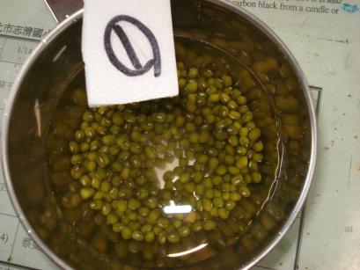
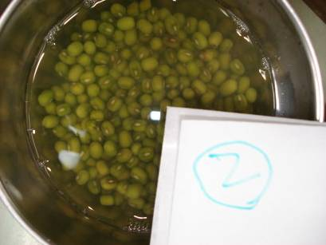
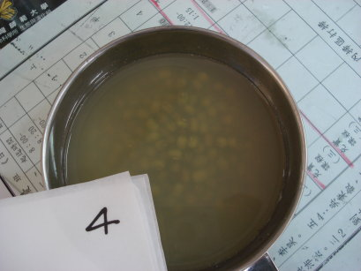

3
3
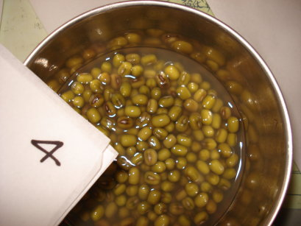
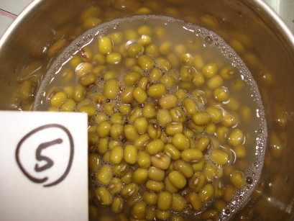
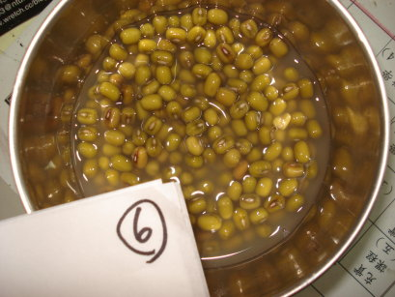

陸、討論
1. 從參考資料我們知道：臺灣能源97％是從國外進口，包括：煤碳、核能、天然氣、石油。利用太陽能烹調食物不用燃燒任何東西，因此可以減少二氧化碳的產生。現在世界上大約有十萬人經常使用太陽能烹煮器來燒開水及煮東西，可以節約能源，就是減少對環境的傷害，又可以省錢。。
2. 利用寶特瓶和鋁罐做成像燜燒鍋的寶特瓶鍋，可以：降低燃燒能源所造成的空氣污染。所運用的製作原理有：
（1）光線照射到光滑明亮的反光板表面時，會被反射到另一個方向。鋁箔紙的特性，會將其所接受到的光與熱能反射出 ，因此，利用鋁箔紙，可以有效的將太陽光反射到烹煮食物的容器。
（2）當太陽光照射在深色的鋁罐表面會轉變成紅外線輻射。深色容器可以吸收太陽能，累績並提高溫度後用來加熱或煮食物。
（3）陽光很容易穿過透明的寶特瓶，但紅外線輻射並不會穿出，所以，熱可以被保存在寶特瓶內。
3. 我們在頂樓做實驗，那裡風很大，我們在寶特瓶裡面加入200cc的乾燥細沙，細沙可以 增加寶特瓶重量，也可以墊高鋁罐，不和底部接觸，增加保溫效果。
4. 反光板很容易被風吹走，我們用書架來架住反光板，並在書架底加放一顆大石頭，使反光板不容易被風吹到，角度更穩定。
5. 我們想要增加鋁罐的保溫效果，所以在鋁罐外包材料，但實驗結果顯示，並沒有功效，應該是鋁罐包覆著厚厚的各種材料，反而阻礙了鋁罐的吸熱作用，所以溫度升高有限。
6 我們原先認為平面鏡有更強的反光作用，聚熱效果會更好，但實驗後發現，鋁箔紙聚熱效果雖然沒有平面鏡快，但到下午氣溫降低時，鋁箔紙反光散熱的效果沒有平面鏡快，反而更能保溫。
7. 我們在實驗寶特瓶顏色變因時，發現透明寶特瓶鍋的水溫最高，其他各色的溫度較低，應該是透明特瓶可以讓所有光線穿透，而有色寶特瓶卻只能讓該顏色光線進入，所以透明寶特瓶的聚熱效果比較好。
8. 從不同大小、不同顏色及不同材質罐子變因的實驗中我門發現大的（350cc）黑色的鋁罐，實驗效果較好，所以我們進一步實驗鋁罐顏色變因，果真如原先預期是包了黑色色紙的鋁罐效果較其他顏色色紙好，應該是黑色有吸熱做用，所以我們認為要使用太陽能鍋時要選用黑色鍋子。
9. 我們在實驗利用太陽能鍋煮綠豆時，從10：00開始到中午12：30時，綠豆湯顏色濃，香味也濃，吃起來有點鬆軟，水溫也降低了，應該是受氣溫降低陽光變弱的影響，所以綠豆湯沒有煮成功，但我們相信]，如果夏天實驗，陽光持續強烈，一定可以煮出鬆軟的綠豆湯。

柒、結論
1.從實驗中發現太陽能寶特瓶鍋在中午有太陽時能保持最高溫，實驗從早上到中午會不斷的升高溫度，而過了中午之後，到下午4:00會不斷的一直降溫。太陽能鍋並非是在太陽下放越久溫度越高，而是在中午太陽大、氣溫高時，溫度才會達到最高溫。
2.從志清國小氣象網站中，我們取得紫外線指數和氣溫資料，發現紫外線指數和太陽能鍋的熱能有些許的相關，一般而言，紫外線強時，實驗水溫也較高，但有些並不如此，所以兩者不是絕對的相關。
3.從實驗一中發現，太陽能反光板角度以夾角45°角的裝置，可以讓寶特瓶鍋熱效能最好。
4.從實驗二中發現，以鋁箔紙板作成的太陽能反光板效果比平面鏡太陽能效果好。
5.從實驗三中發現，使用透明色不包有色玻璃紙的寶特瓶作成的寶特瓶鍋，可以讓寶特瓶鍋熱效能最好。
6.從實驗四中發現，寶特瓶鍋中的鋁罐，以黑色的350c.c鋁罐為內鍋，可以讓寶特瓶鍋熱效能最好。
7.從實驗五中發現，寶特瓶鍋鋁罐內鍋外不包任何填充物，可以讓寶特瓶鍋熱效能最好。
8.從實驗六中發現，寶特瓶鍋的鋁罐外包上黑色色紙，讓鋁罐變成黑色，可以讓寶特瓶鍋熱效能最好。
9.從實驗七中發現，利用寶特瓶鍋煮綠豆，可以煮出有香味、綠豆鬆軟的綠豆湯，如果是在夏天日照強又長的天氣是可行的、且非常省錢又環保。

捌、參考資料
一、參考網站
1. The Solar Cooking Archive
2.財團法人主婦聯盟環境保護基金會
3.大地旅人環境教育工作事
4.非核家園
二、參考書籍
1.牛頓版四下自然課本
2.陳育仁等（1998）。小牛頓科學百科，台北：牛頓出版社。

